Intro
Pour conserver l'enregistrement d’une visioconférence réalisée depuis l'outil BBB il faut suivre les trois étapes décrites ci-dessous.

Première étape: Sauvegarde locale de l'enregistrement
Pour ce faire, il faut:
- Tout d'abord aller dans l’enregistrement.
- Lancer le visionnage de la vidéo.
- Cliquer sur 'enregistre la vidéo sous'.
- Enfin l'enregistrer sur voter ordinateur.

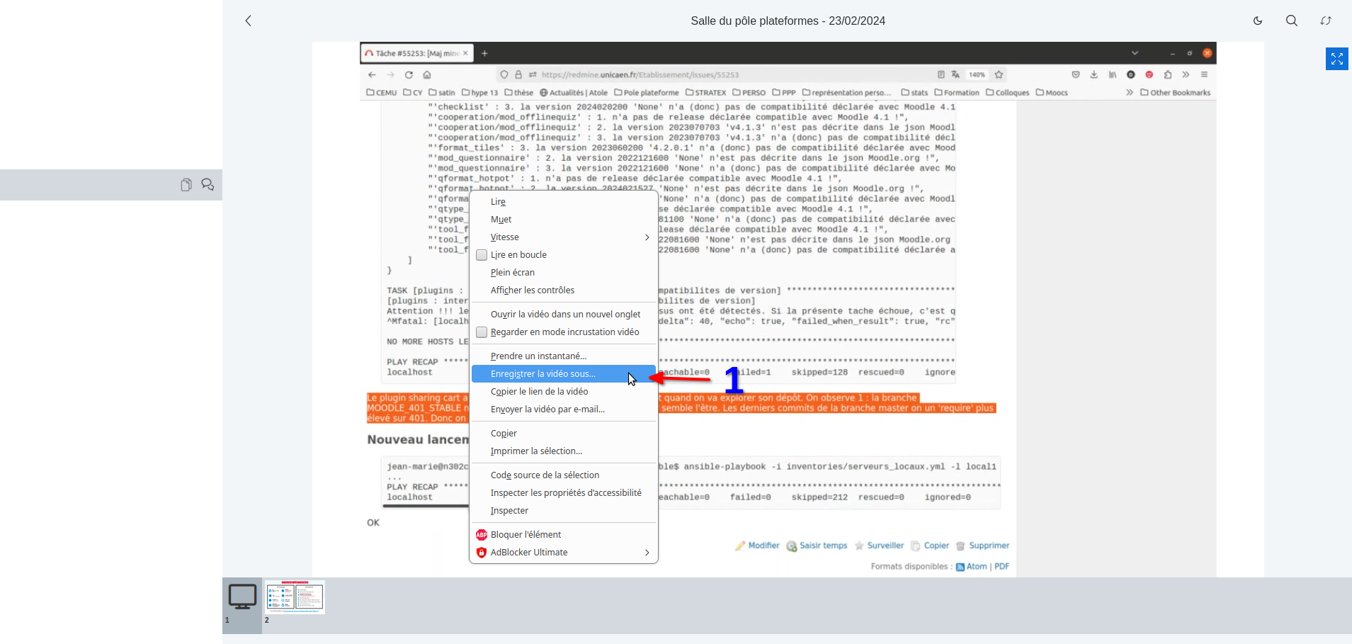

Seconde étape: Déposer le fichier vidéo dans la médiatheque POD
- Se connecter à la médiathèque pédagogique POD
- Cliquer sur 'Ajouter une vidéo
- Remplir les champs du formulaires et déposer la vidéo précédemment sauvegardée sur son ordinateur
 | Il faut veiller à créer la vidéo en respectant les consignes décrites dans la rubrique 'mise en ligne'.

